Тема. Узагальнення і систематизація знань з розділу «Іменник»
Мета: повторити, узагальнити і поглибити знання учнів про іменник як частину мови, закріпити навички визначення морфологічних ознак іменників, вчити правильно використовувати іменники в мовленні; розвивати в учнів навички зв’язного мовлення, мислення, творчі здібності, досліджувати і аналізувати мовні явища; виховувати позитивне ставлення до рідної мови.
Тип уроку: урок повторення з елементами узагальнення і систематизації.
Обладнання: презентація, дидактичний матеріал.

Хід уроку
І. Організаційний момент
ІІ. Актуалізація опорних знань
Вправа «Дерево знань»
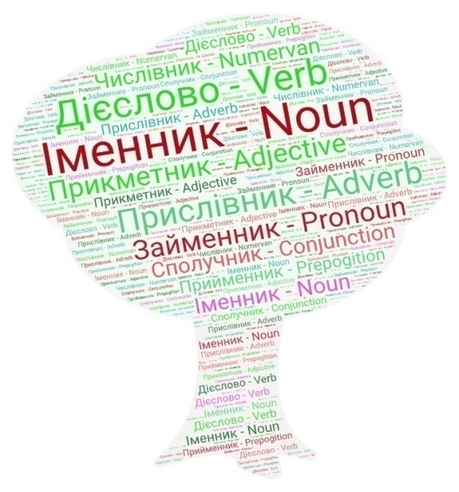
Повторити всі частини мови українською та англійською мовами, виділити ту, яку вивчаємо.

ІІІ. Оголошення теми та мети уроку
ІV. Сприйняття і засвоєння навчального матеріалу
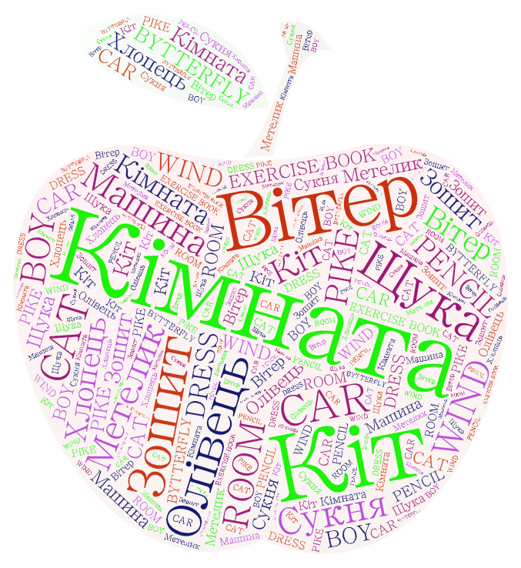
Робота з підручником. Повторення правил
Тренувальні вправи
Вправа 1 «Яблуко»: розглянути хмару слів, знайти відповідники.

Вправа 2
Розглянути хмару слів, визначити істоти і неістоти.
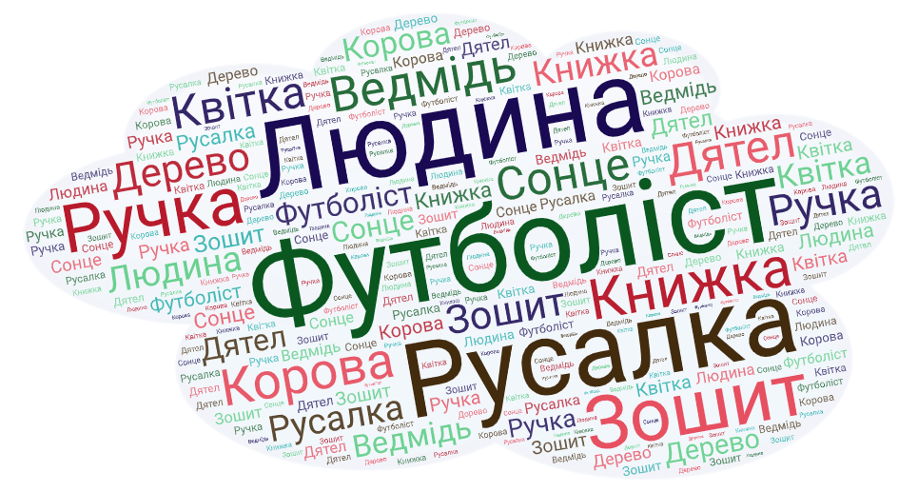

Фізкультхвилинка

Вправа 3
Розгадайте філворд «Знайди речовинні іменники»
Х | л | і | б | Д | я | т | е | л
Д | е | л | і | к | а | т | е | с
и | М | о | р | к | в | а | Я | к
М | а | п | а | Р | а | д | і | о
Р | у | ч | к | а | К | а | в | а
М | а | л | и | н | а | К | и | т
К | у | к | у | р | у | д | з | а
С | о | м | М | о | л | о | к | о

Вправа 4 «Мовний пазл»
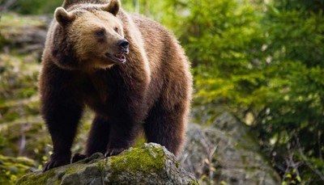

BEAR

Ведмідь

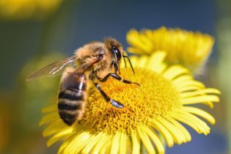

BEE

Бджола

PEN

Ручка

BOOK

Книжка

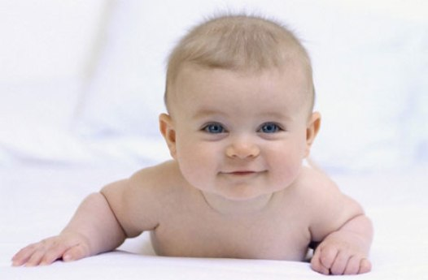

CHILD

Дитина

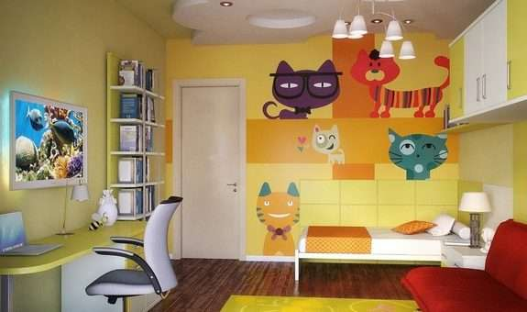

ROOM

Кімната

Вправа 5 «Текст у мнемотехніці»
Відтворити текст, знайти іменники. Утворити, де можливо, форми однини і множини.
Дід Осінник
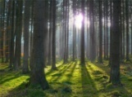
У темному живе Осінник. Спить на сухому

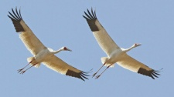
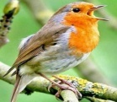
й сторожко прислухається до співу. Як тільки почує сумну

пісню – курли-курли –підводиться й каже:
– Прийшла моя година. Відлітають до теплого краю
Виходить з лісу дід Осінник – сивий, у сірому дощовику. Де пройде, там

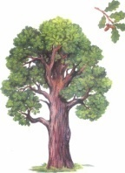
жовтіє й опадає на землю. Виходить на узлісся, сідає, прихиляється до й
тихо- тихо щось мугиче. Це не пісня, а осінній . Коли дід співає, його
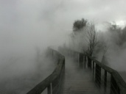
борода росте, розвівається за вітром. Ось вона вже простяглась луками. Посіріли луки.
– Осінній , – кажуть люди. І не здогадуються, що це ж борода діда

Осінника.

V. Закріплення знань
Учні презентують свої ментальні карти, підготовлені вдома.
Розмальовка (істоти, неістоти)
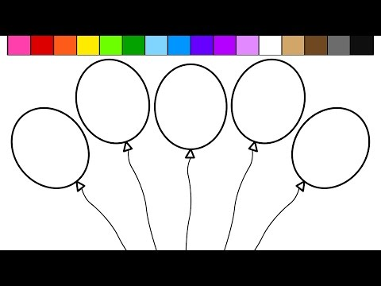
Розфарбуйте кульки: червона – назви істот;

Вітер
жовта – назви неістот.
Олівець
Дятел
Людина
Футболіст

Мовний дуель
Підготувати питання до однокласників з вивченої теми.

VІ. Підсумок уроку
Продовжте речення
Мені сподобалося (не сподобалося) ……
На уроці ми ……
Я запам’ятав ……..

VІІ. Домашнє завдання
Повторити правила, ст.. 143-145 виконати завдання для самоперевірки, підготуватися до контрольної роботи.

